UC4 ATIVIDADE 3

Aluno: André Cararo Lowcke

Consulta 1:
Abaixo print do explain da primeira consulta.
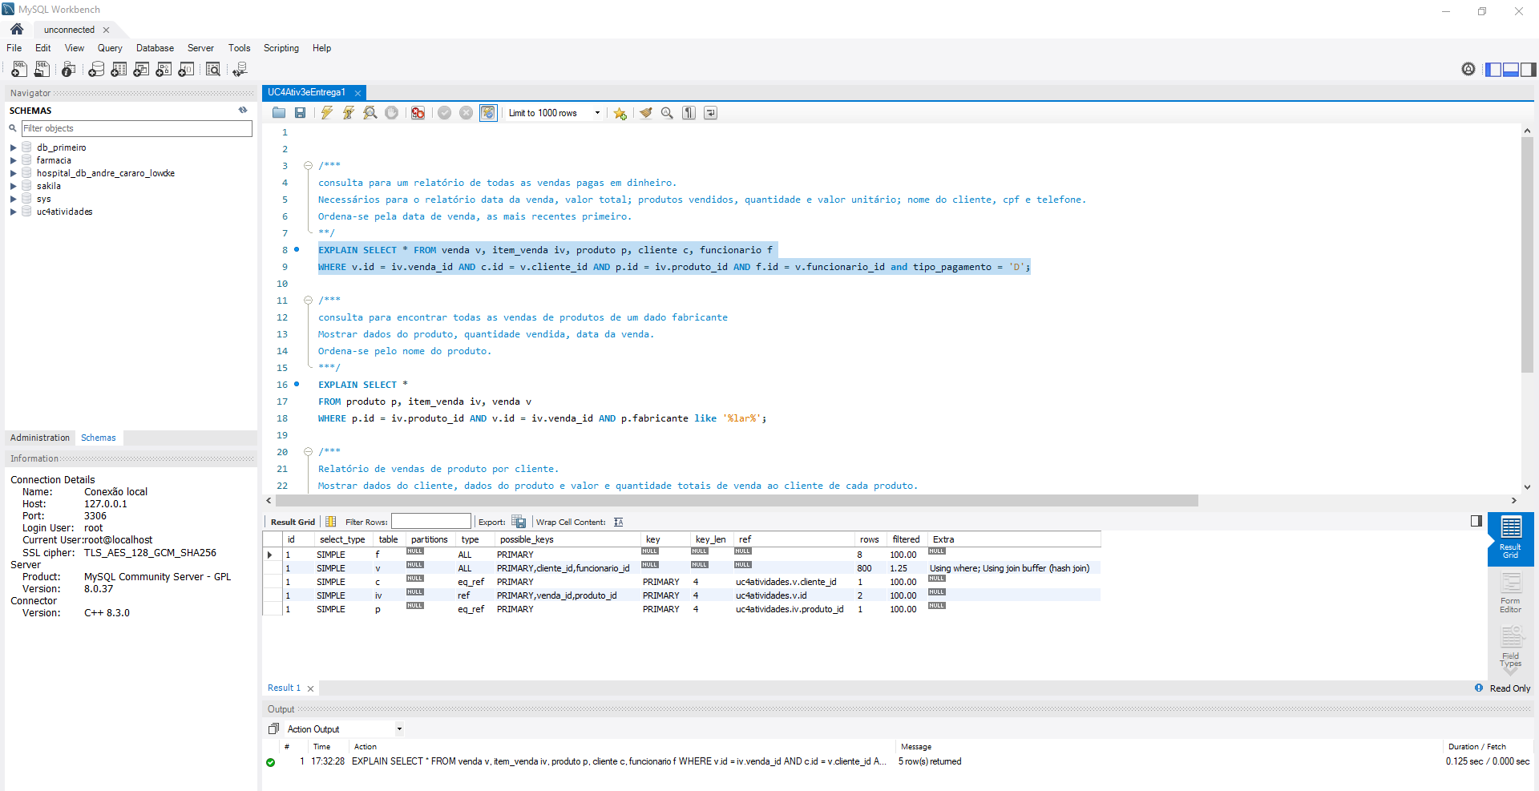
Abaixo print da primeira consulta otimizada por JOINs e removendo *
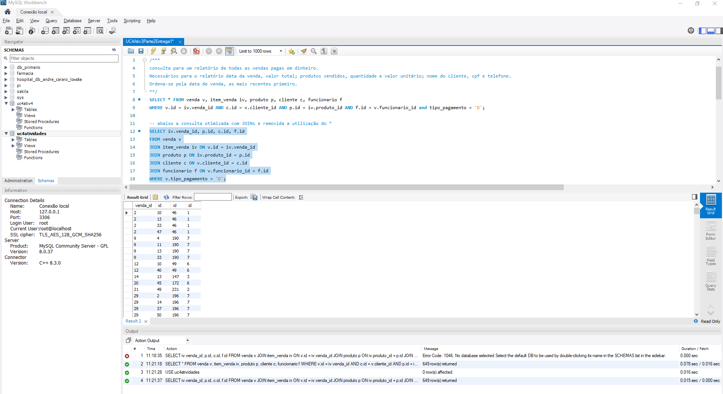

Abaixo o print da primeira consulta otimizada com INDEX
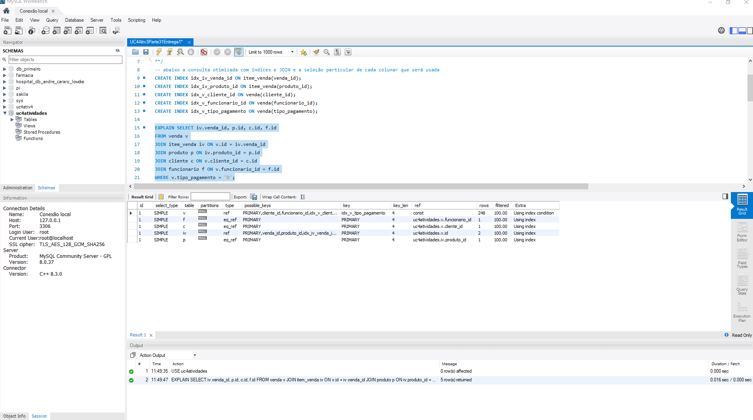
Abaixo criando as VIEW para cada consulta:
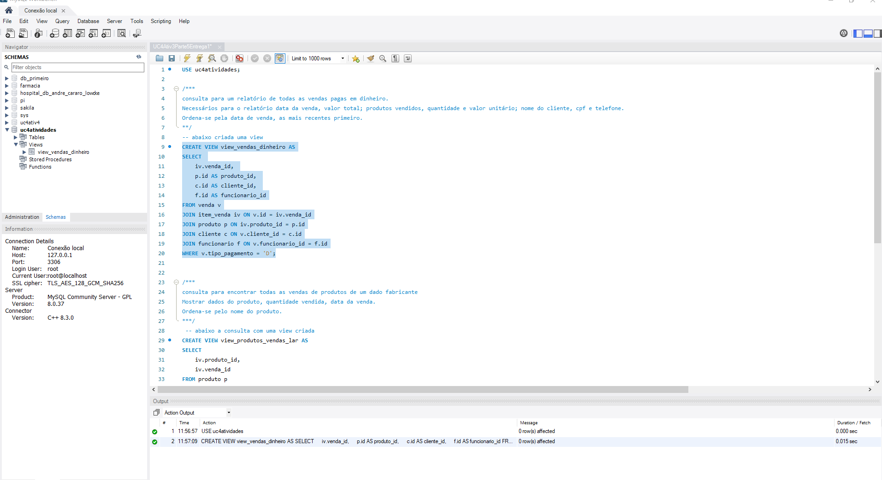

Consulta 2:
Abaixo print do explain da segunda consulta.
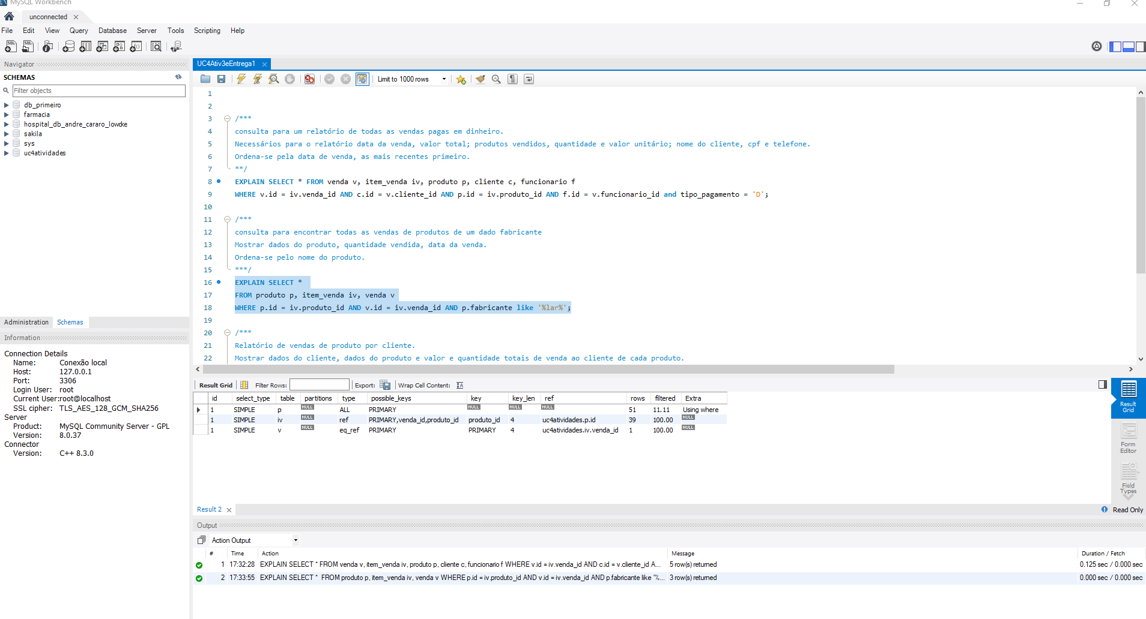

Abaixo print da primeira consulta otimizada por JOINs e removendo *
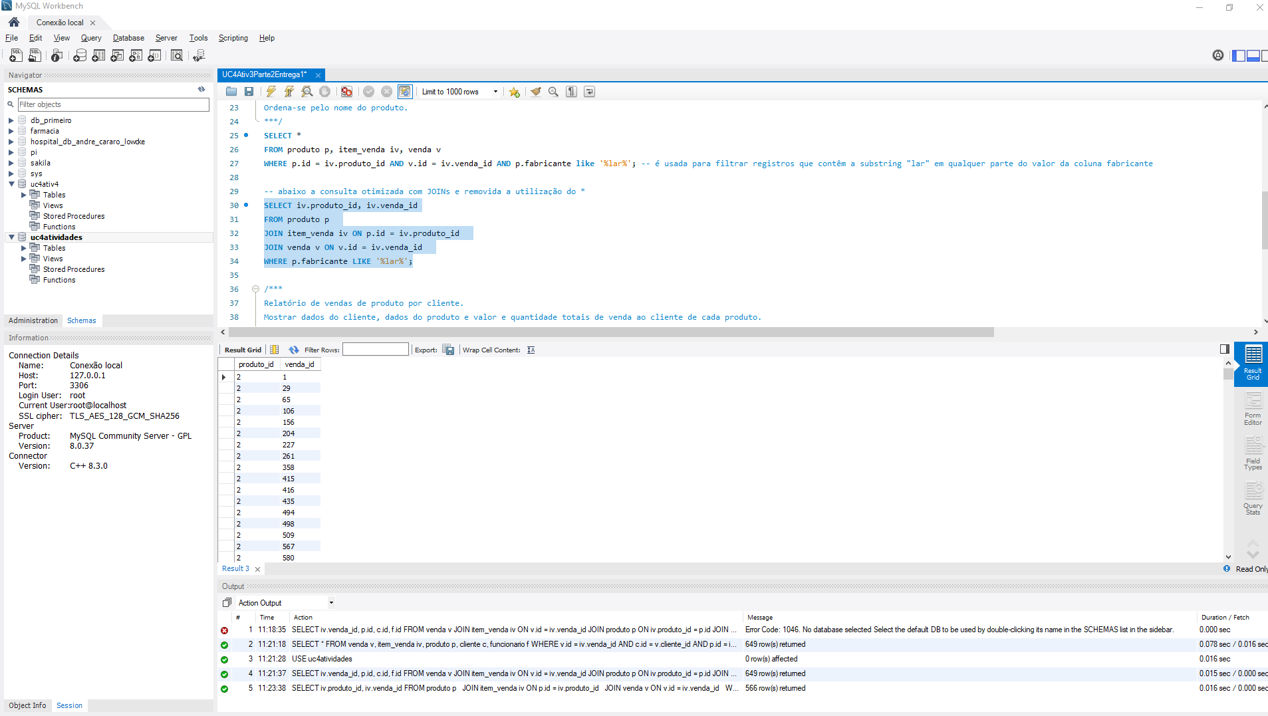

Abaixo o print da primeira consulta otimizada com INDEX

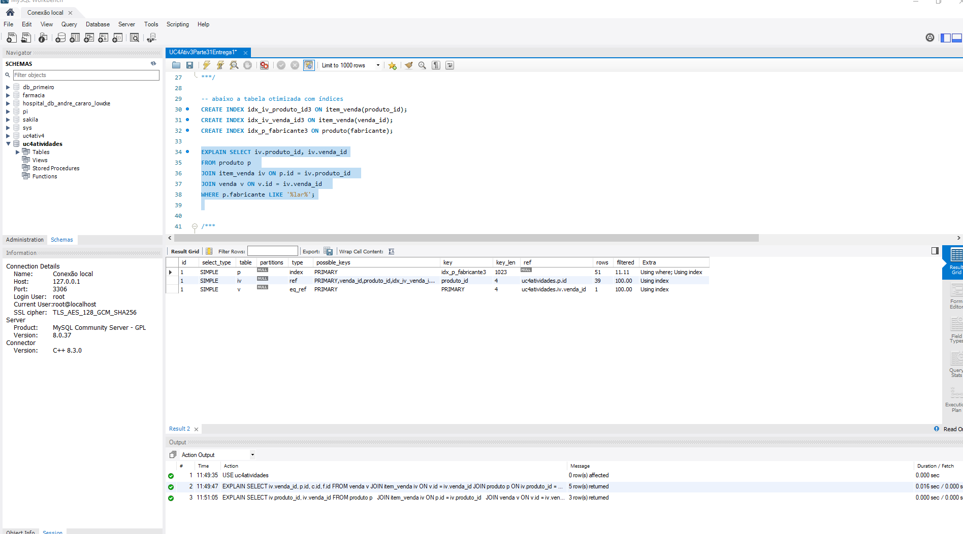

Abaixo criando as VIEW para cada consulta:
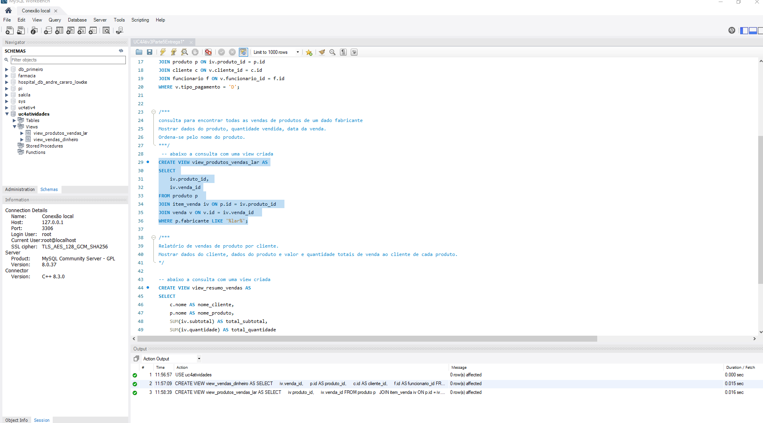

Consulta 3:
Abaixo print do explain da terceira consulta.
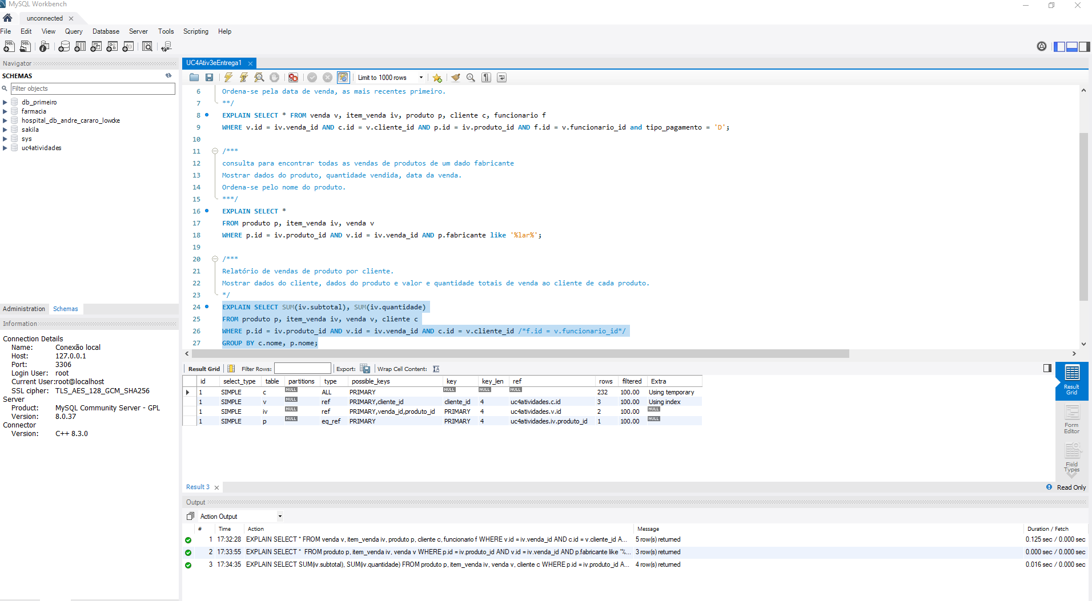
Abaixo print da primeira consulta otimizada por JOINs e removendo *

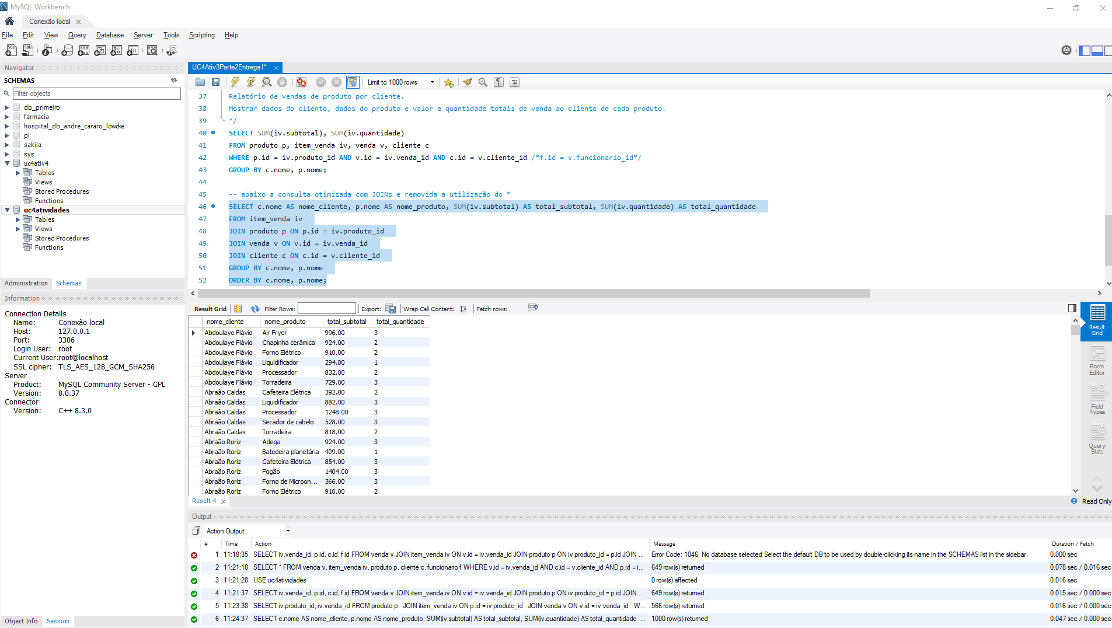

Abaixo o print da primeira consulta otimizada com INDEX

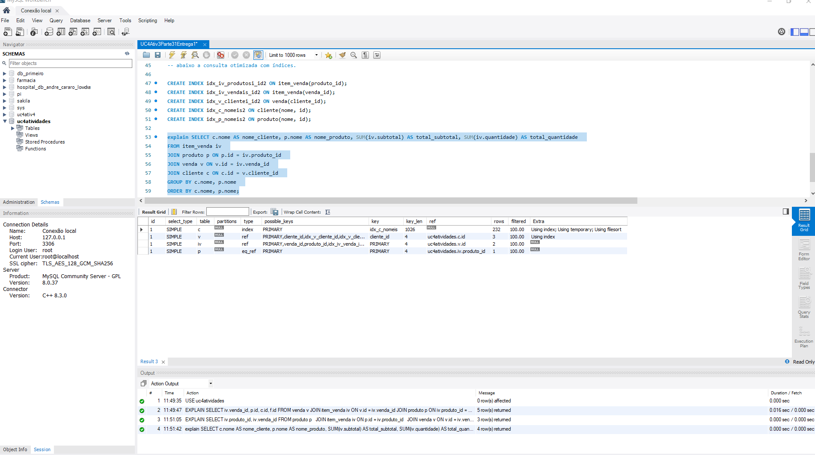
Abaixo criando as VIEW para cada consulta:
